**华泰证券开户流程**

1. 开户须知
2. 开户流程
3. 注意事项
4. **开户须知**
5. 只有从指定二维码新开户才可以享受哦，如果以前已经有了华泰账户，只能拿家人的帐号重新开了。
6. 准备工作：好的网络，wifi，有摄像头的手机、身份证、主流银行借记卡。
7. **开户流程**

**H5开户流程图**

1. **第一步，微信扫描开户二维码**



输入手机号，获取验证码，领取小白营学员专属开户福利~

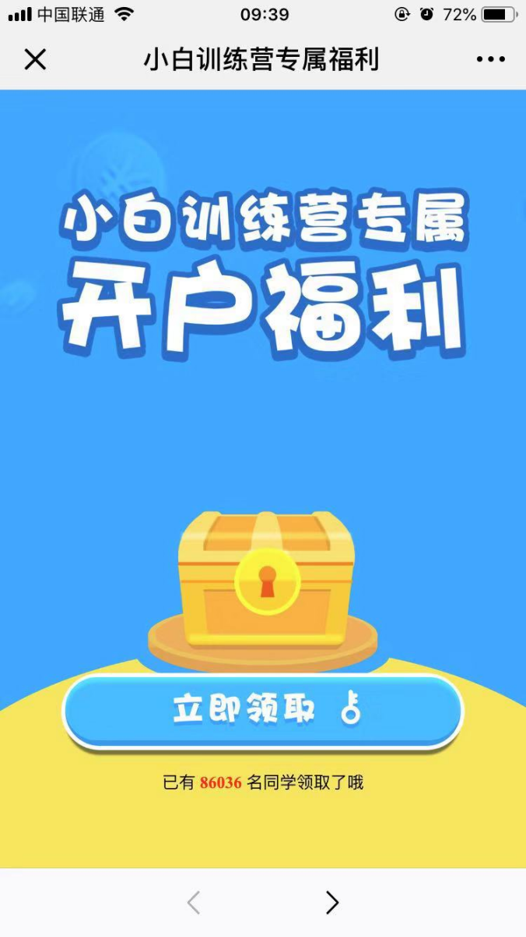

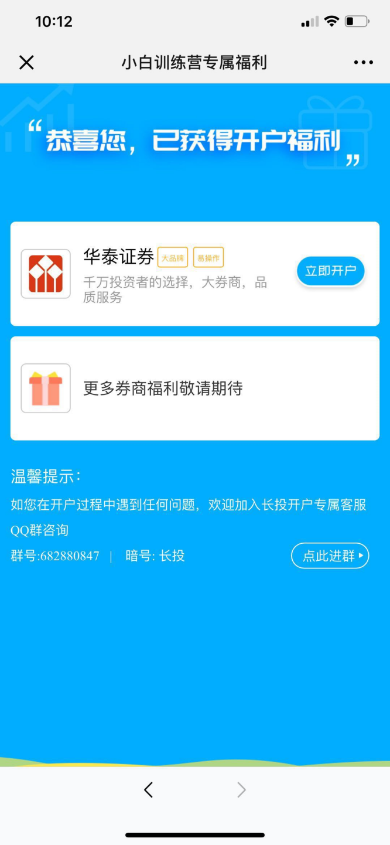

**图1：开户首页**

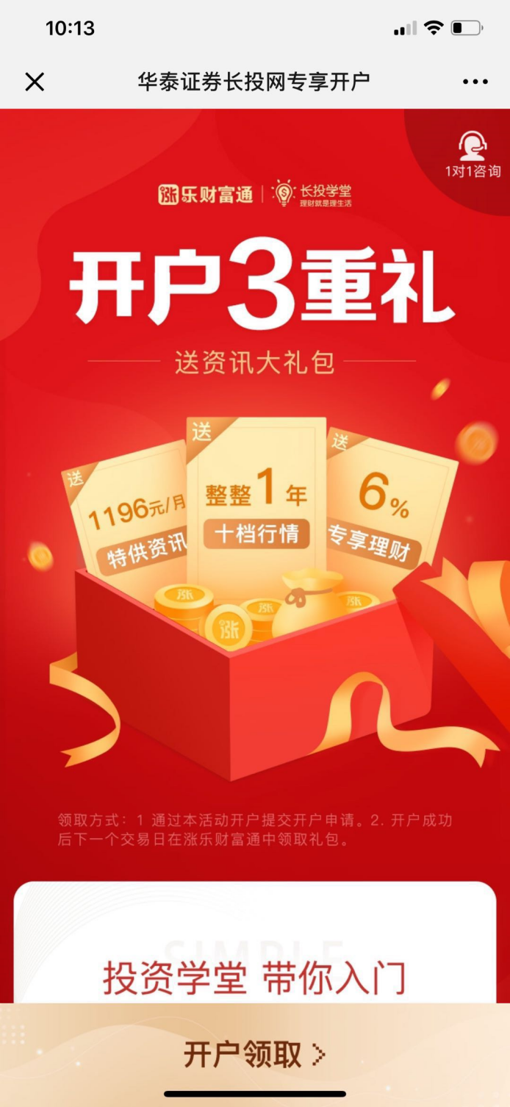

点击底部“开户领取”按钮即开始进入开户流程。开户人需准备好本人二代身份证原件和本人银

行借记卡。

**第二步：验证手机号**

1. 验证手机号、并判断客户是否有未完成的开户流程。如有，则自动跳转至完成进度页，继续

上次未完成的操作。用户填写手机号，点击“获取验证码”接收短信验证码。若客户长时间未收到短信，可致电95597收听开户验证码。

**图2：验证手机号页面**

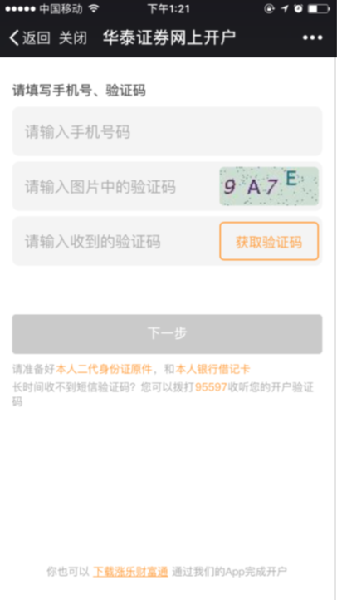

**图3：请填写个人信息**

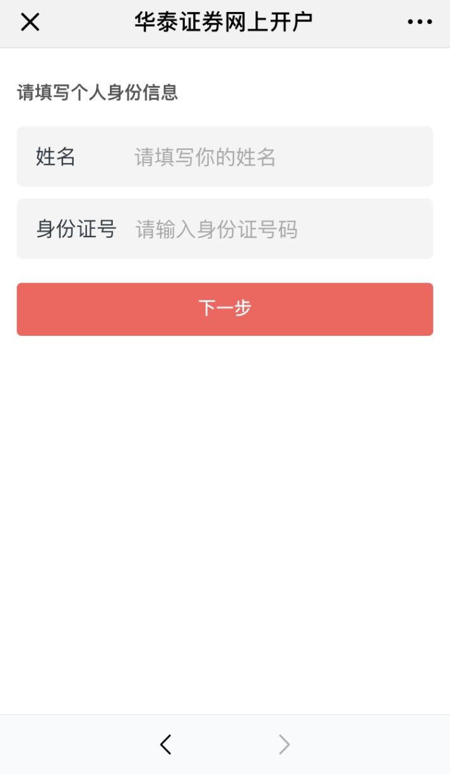

**第三步：查看佣金服务，推荐人。**

验证完身份信息可跳转至服务详情页。

重点来拉！

这时应该看到默认工号“011131”，如果没有出现默认工号，尝试换手机号码验证后查看是否

有默认工号，如果没有，请停止继续开户，防止开户完成后无法享受优惠佣金。

**图4：佣金服务页**

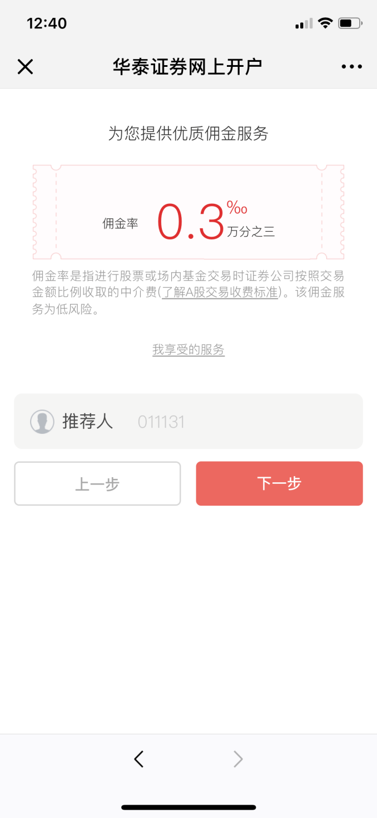

**这里请注意，会自动跳出工号，若没有自动填入工号，请及时与客服QQ群联系！！！**

**图5：佣金服务详情页**

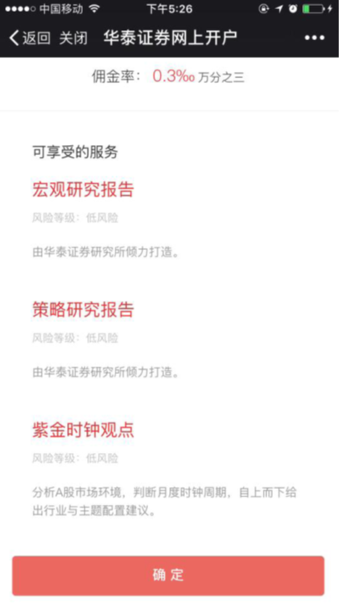

**第四步：根据提示上传相关证件，并做视频认证**

这里根据页面提示操作就可以啦。

**第五步：选择账户**

这里建议所有账户都开通，开通没有任何影响，因为没有开通以后要再开就会比较麻烦。

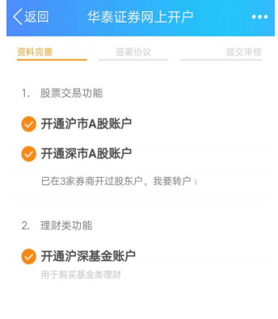

最后，根据页面提示，一步步操作，进行风险评估和适当性匹配、绑定银行卡、设置密码、签署协议，用

户回访一系列严谨的操作之后，就可以等待审核啦。

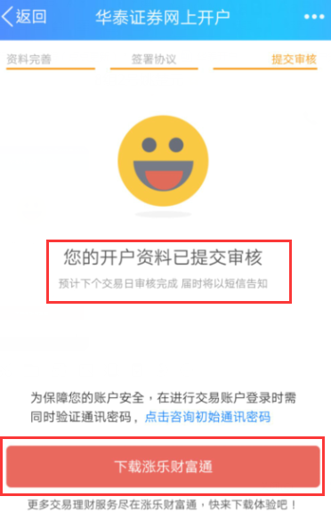

如上图所示：提交申请后可以直接点击红色处下载“涨乐财富通”，或者在收到客户号开户成功后在手机软件市场搜索下载“涨乐财富通”

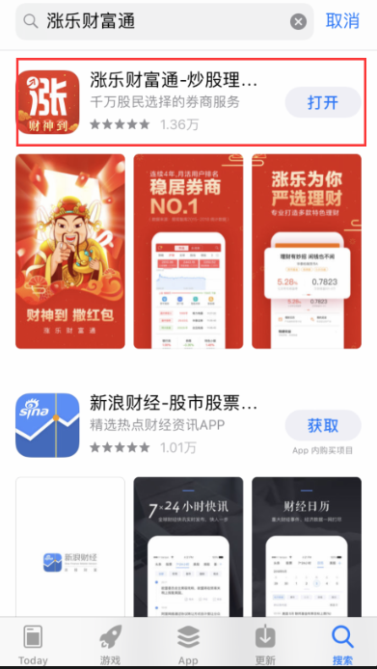

审核过程：一般7个工作日内收到审核结果通知，若审核不成功，将收到相关短信提醒，再次进入开户流程将引导客户重新完成相关步骤。

如果审核成功，收到资金账号后就可以登录看看啦。首次登陆客户号，需要使用客户号+密码进行，密码包括交易密码和通讯密码，交易密码是开户过程中你设置的那一个，通讯密码若为设置则默认为身份证后六位。

开户成功后7个工作日内自动调佣，没有调佣电话。

**注意事项**

1. 华泰证券不会以任何形式对学员进行荐股或推送广告，若出现此类情况，请第一时间告诉班班。
2. 由于分享是针对班级学员之后，分享之后立刻开户，可能会造成视频验证排队等待等现象，请耐心等待。
3. 任何开户过程中遇到的问题，都可以加QQ群：876346974 暗号：长投，群公告和群文件可以帮助解决大部分问题，无法解决的可以在群里咨询开户小助手。